Ofício Vereador Nº 1291/2021

São Roque, 21 de junho de 2021.

Prezado Senhor,

Vimos por meio deste, perante Vossa Senhoria, solicitar as deste Departamento de Estrada e Rodagem visando as providências cabíveis para pintura de uma faixa de pedestres próximo ao acesso a Rua Claudio Manoel da Costa, na Rodovia Prefeito Quintino de Lima, localizado no Bairro Paisagem Colonial.

Conforme se verifica no relatório fotográfico (anexo), a região é muito movimentada, além disso conta com pequenos pontos comerciais, bem como os moradores da região utilizam o local para esperar os ônibus para ida e volta de seus trabalhos, necessitando assim de uma faixa de pedestre no local, já que redutor de velocidade não é suficiente para trazer segurança na travessia na pista de um lado para outro, justificando assim o presente pedido.
Ante o exposto, solicito uma atenção especial para pedido apresentado, visando atender a justa reivindicação dos moradores da região.
Na certeza de que dispensará especial atenção a este Ofício, desde já agradeço, renovando meus mais sinceros protestos de elevada estima e de distinta consideração.

Atenciosamente,

William da Silva Albuquerque
Vereador

Ao
Ilustríssimo Senhor
ALFREDO MOREIRA DE SOUZA NETO
MD. Diretor Regional da DR2 – Itapetininga
DER – DEPARTAMENTO DE ESTRADAS DE RODAGEM
Rua General Carneiro, 196, Bairro Centro, Itapetininga | CEP 18.200-024

ANEXO I

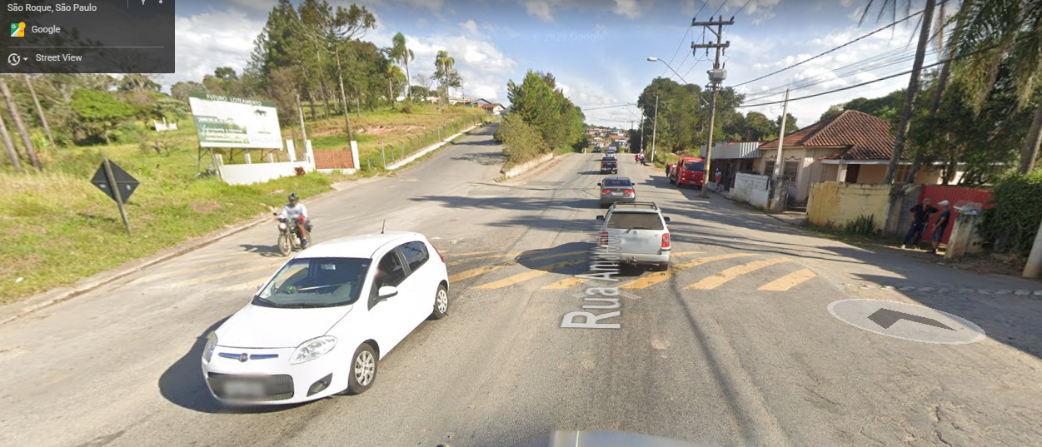

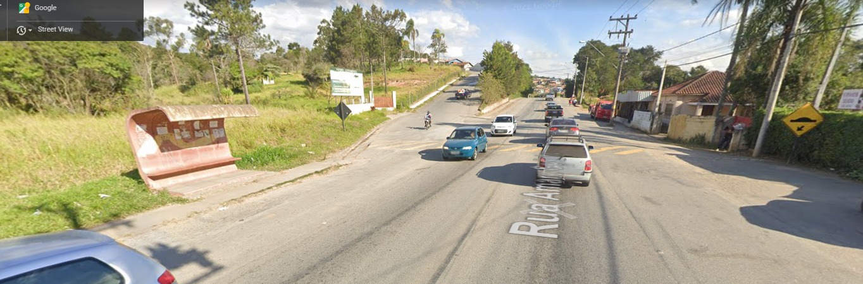

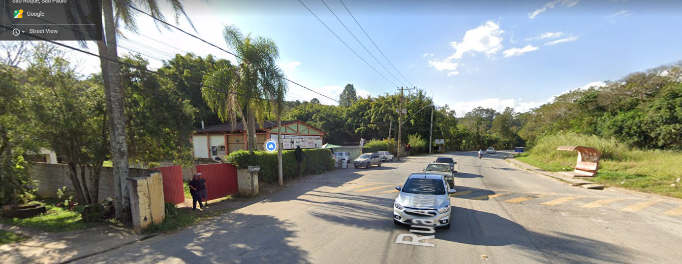

PROTOCOLO Nº CETSR 21/06/2021 - 15:43 6963/2021

